申雅密封件有限公司供应商门户操作手册
作者Error: Reference source not found : 申雅密封件有限公司
版本 : 1.0
日期 : 2013/08/01
页数Error: Reference source not found :

版本 | 日期 | 描述 | 作者
0.1 | 2012/08/29 | 初稿 | 申雅
1.0 | 2013/08/01 | 修订 | 申雅

目录
1 申雅供应商门户简介 5
1.1 供应商门户网站说明 5
1.2 供应商门户网站地址 5
2 使用申雅供应商门户的软硬件要求 6
2.1 计算机 6
2.2 网络 6
2.3 打印机 6
2.4 条形码标签纸 6
3 系统配置 7
3.1 IE设置 7
3.2 条码字体 9
3.3 打印配置（以INTEREC-PM4i为例） 10
4 主要操作 17
5 条码 18
5.1 打印条形码 18
5.1.1 按物流路线打印条形码 18
5.1.2 按订单打印条形码 19
5.1.3 按送货单打印条形码 20
5.1.4 打印条形码的要求 21
5.2 查询 21
6 要货单 23
6.1 发货 23
6.2 查询 24
6.3 明细查询 25
7 送货单 26
7.1 查询 26
7.2 明细查询 26
8 收货单 28
8.1 查询 28
8.2 明细查询 28
9 退货单 30
9.1 查询 30
9.2 明细查询 30
10 退货收货单 32
10.1 查询 32
10.2 明细查询 33
11 供应商寄售库存 34
11.1 查询 34
12 供应商日程 35
12.1 查询 35

申雅供应商门户简介

供应商门户网站说明
申雅供应商门户网站是申雅面向所有生产性材料供应商发布的电子商务网站。申雅供应商门户网站将覆盖供应商供货流程，并实现供应商与申雅公司的EDI协同管理，供应商将依据申雅供应商门户发布的订单进行供货。
申雅供应商门户网站将为供应商传递快速和准确的计划和订单信息，方便供应商备货和发料；应用条码技术实时采集业务数据，确保数据的准确性和实时性。

供应商门户网站地址
申雅供应商门户网站的地址是：
http://sup.shenya-sealing.com

使用申雅供应商门户的软硬件要求

计算机
- CPU P4以上
- 内存 2G及以上
- 操作系统 Win xp sp3或Win7 basic及以上
- 浏览器 IE8及其以上
- Office 2003 sp3及以上版本

网络
- 可以访问Internet

打印机
- 激光打印机 打印送货单（ASN） 参考 HP Laserjet 400 M401
请使用与打印机匹配的硒鼓，建议使用原厂原装耗材
- 条码打印机 打印物料条码标签 参考 Intermec PM4i 203dpi
打印机碳带 打印物料条码标签 参考 Voscan VS-200
请使用与打印机匹配的碳带，具体请咨询打印机供应商
条码打印机及其碳带必须满足以下要求：
- 打印机需保持打印头不断针，打印清晰。建议采用工业级条码打印机。
- 采用抗刮碳带，避免在运输途中摩擦后不清晰。

条形码标签纸
- 条形码标签材料必须使用不干胶纸张
- 条形码标签材质必须与打印机色带匹配（可咨询打印机供应商）
- 条形码标签纸建议使用耐高温PVC合成纸，表面光滑，打印效果较好
- 建议购买以下排列形式的打印卷纸（100mm的一边相连）。如果采用85mm一边相连的排列形式，可能需要您更改打印机配置以适合打印。
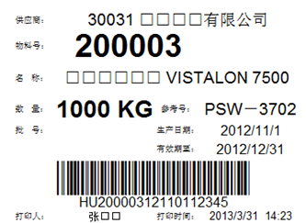

系统配置

IE设置
- 打开IE，菜单栏选择工具->Internet选项。
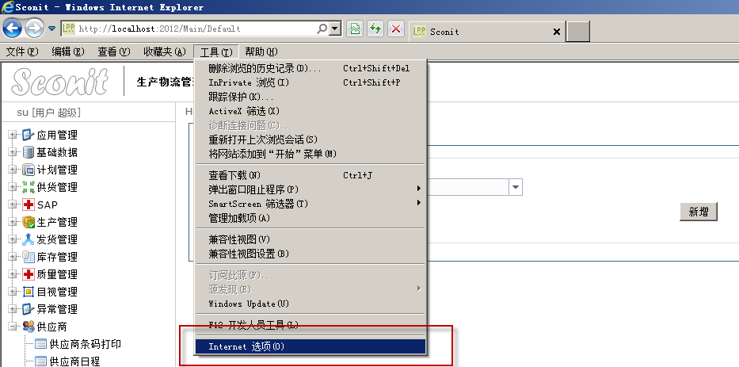

- 选择安全->受信任站点->站点。
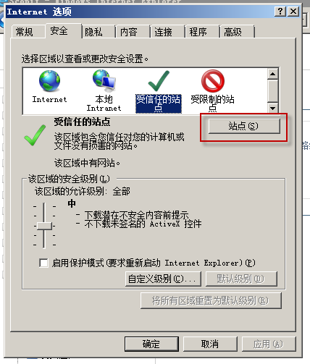

- 输入申雅供应商门户访问站点，去掉”对该区域中所有的站点要求服务器验证(https:)(s)”前面的勾选。
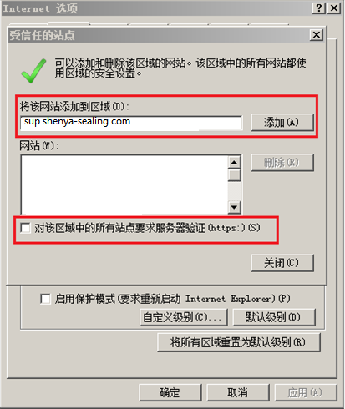

- 回到安全选项界面，点击自定义级别按钮。

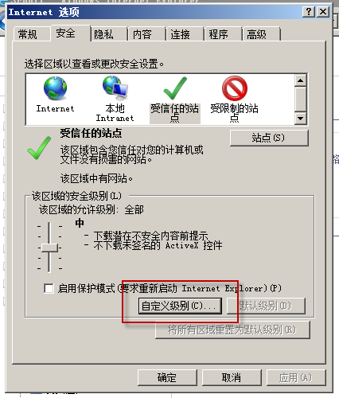

- 启用选项ActiveX控件和插件->对未标记为可安全执行脚本的ActiveX控件初始化并执行。
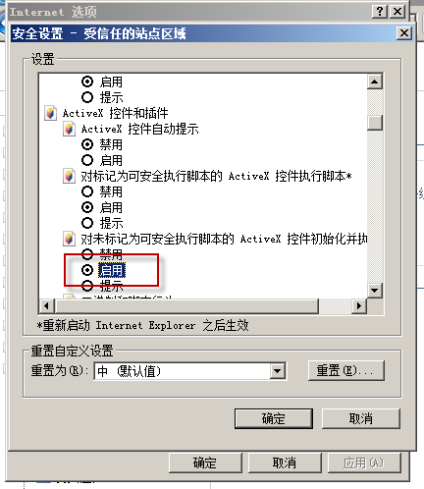

条码字体
- 在MES主页下载条码字体压缩包。
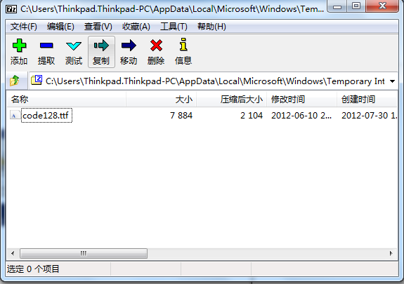

- 解压字体文件并复制到C:\WINDOWS\Fonts目录下（解压字体之前请关闭所有打开的Office文件。进行该操作之前，请确定您的电脑用户具有计算机管理员权限）。
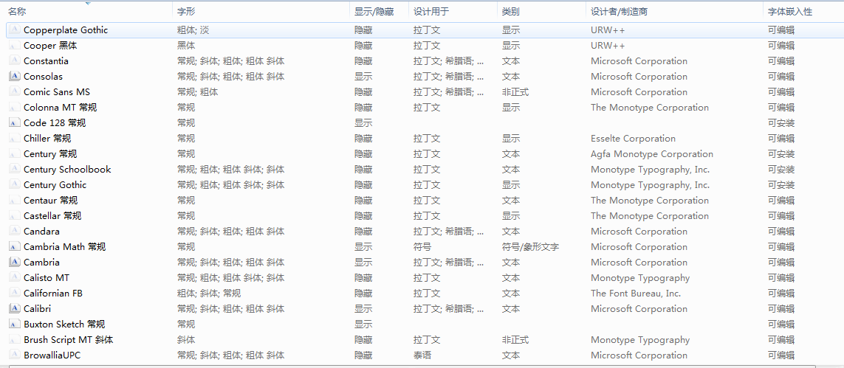

打印配置（以INTEREC-PM4i为例）
- 安装打印驱动
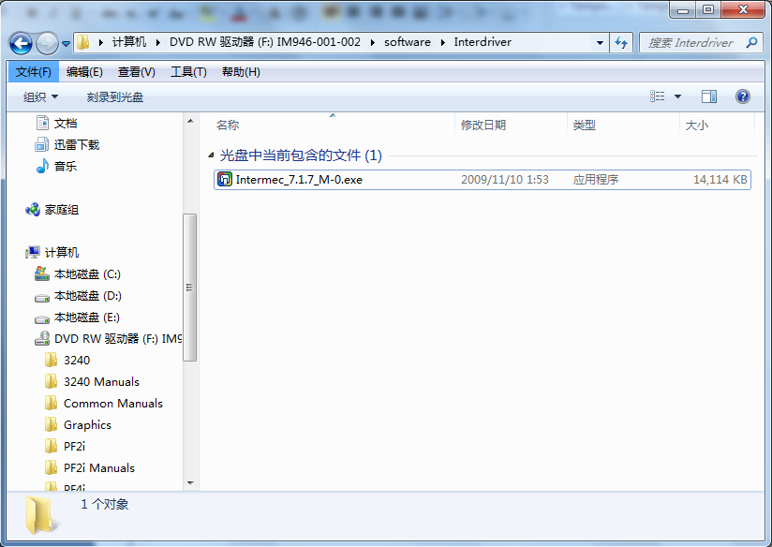
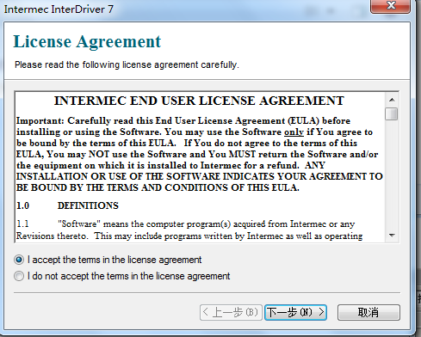
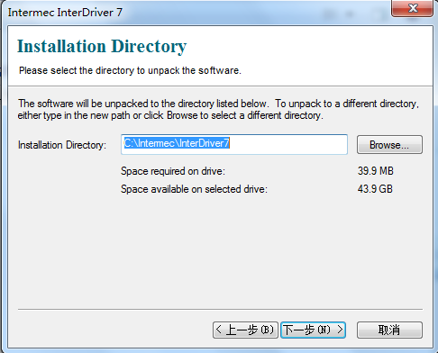
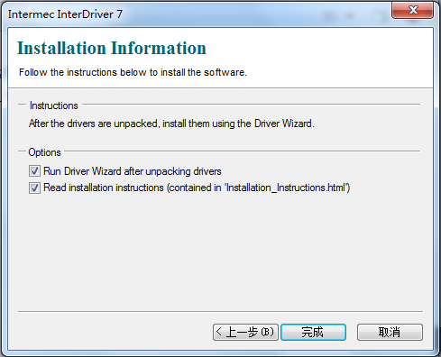
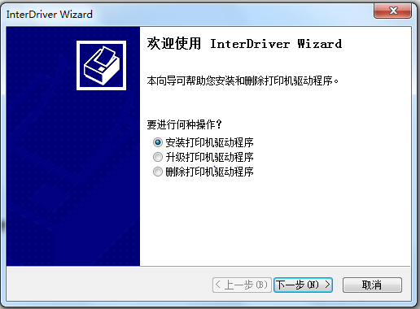
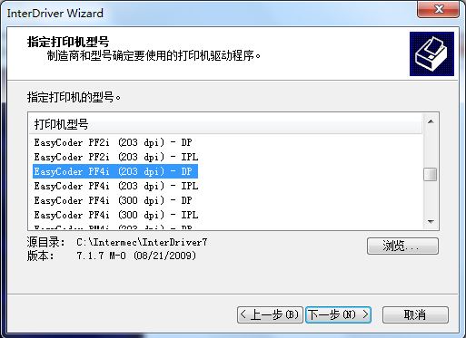
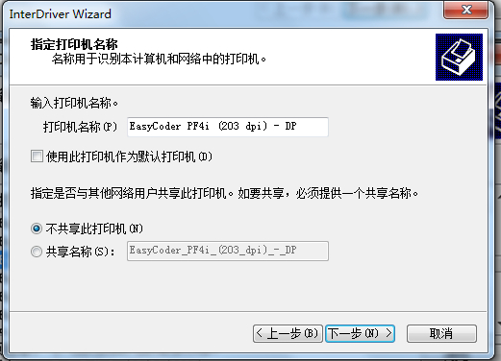
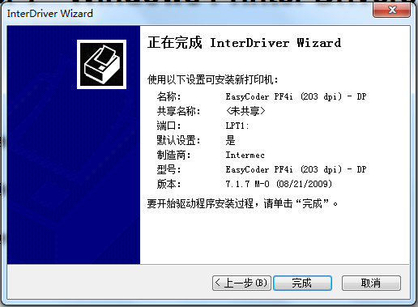

- 配置打印服务器属性
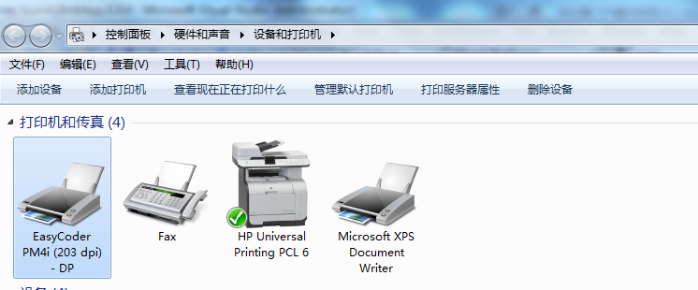
- 新建一个100*85(mm)的表单，点击确定。
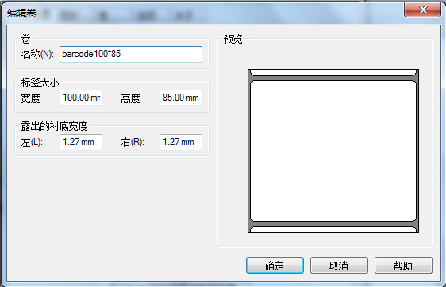
- 右击打印机->打印机首选项（以INTEREC-PM4i为例）。
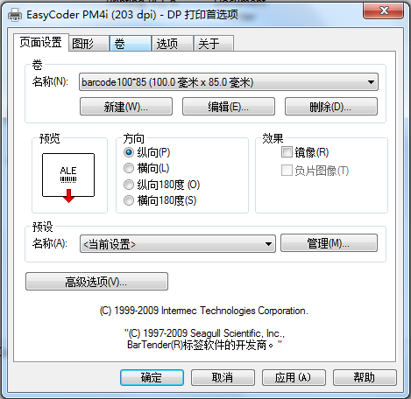
设置好打印大小，浓度和速度（如果打印的不是很清楚可以调节打印浓度，如果打印速度过快可能导致连续打印出现问题）。

主要操作

条码
- 物料条码生成及打印
  - 生成及打印物料外箱包装的条形码标签
要货信息
- 要货单查看及发货
  - 查看要货信息
  - 供应商基于要货信息发货（可以合并/分批发货），生成送货单

送货单
- 送货单查看
  - 查看供应商生成的送货单信息

收货单
- 收货单查看
  - 查看送货单的收货信息

库存
- 寄售库存查看
  - 查看供应商在申雅的寄售库存信息

条码

打印条形码
可以按照三种方式打印条码：按路线，按订单和按送货单。

按物流路线打印条形码
- 点击菜单：供应商 -> 条码-> 新增，进入条码新增页面。
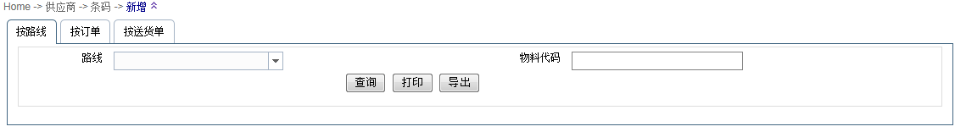

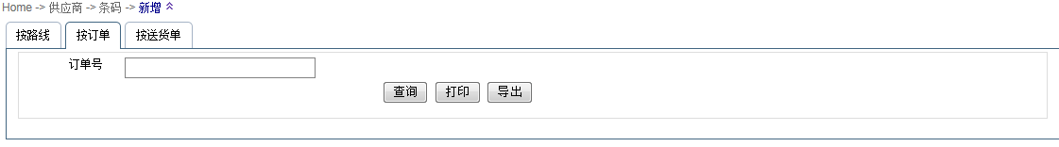
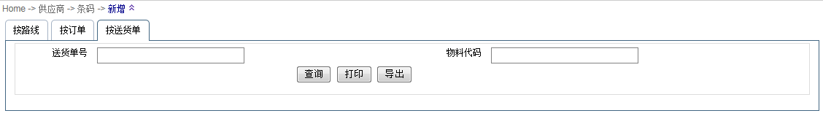
- 按路线创建条码，选择按路线标签。
- 输入路线代码，系统列出物料明细。
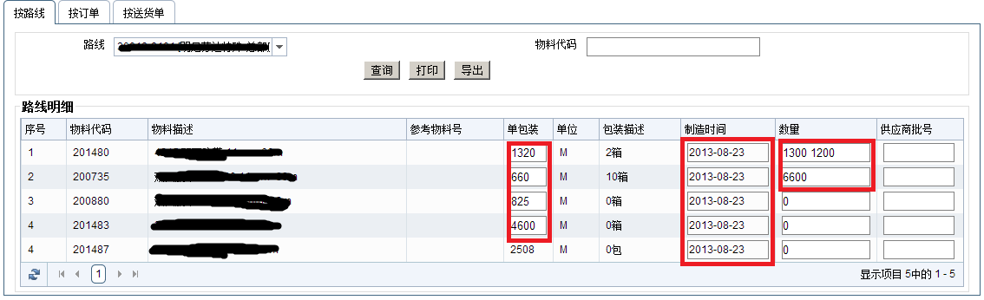
1
2
3
- 修改单包装
- 制造时间, 格式为yyyy-MM-dd(年四位-月两位-日两位).
- 数量,如果可以修改单包装,可以输入多个数量,用空格分开.

- 在明细中输入单包装，制造时间，数量，供应商批号，点击新增按钮。（批号规则请参考附录1）
- 系统会打印出物料的条码标签。（系统会根据单包装拆分数量生成多张条码标签）
打印出的条码格式如下:
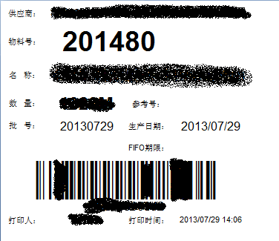

按订单打印条形码
- 按订单创建条码，选择按订单标签。
- 输入订单号，系统列出物料明细。

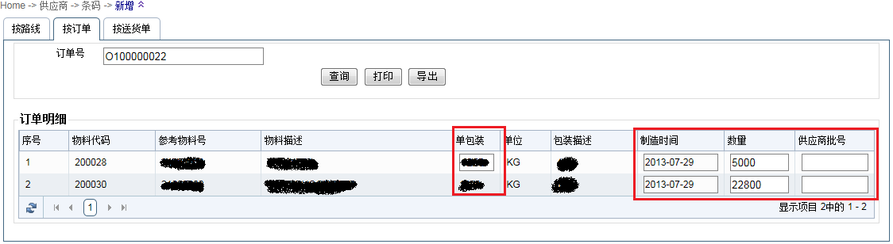
- 在明细中输入单包装、制造时间、数量、供应商批号，点击新增按钮。
- 系统会打印出物料的条码标签。（系统会根据单包装拆分数量生成多张条码标签）
打印出的格式如下:
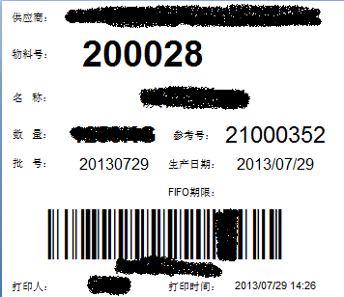

按送货单打印条形码
- 按送货单创建条码，选择送货单标签。
- 输入订单号，系统列出物料明细。
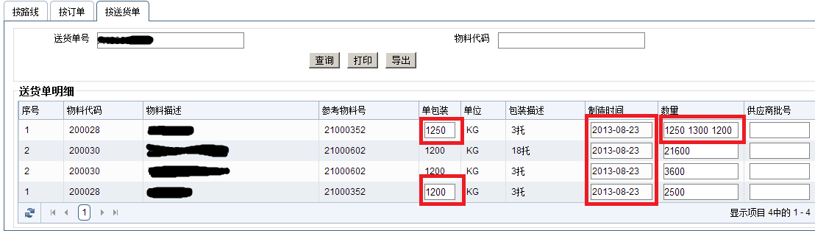
1
2
3
4
1) 此处可以修改单包装
2) 制造时间,格式为yyyy-MM-dd(年四位-月两位-日两位).
3) 若可以修改单包装,此处可以填多个数量,用空格分开.
4) 此处可以修改单包装,数量为5000,将打印出来1200,1200,100.其中会产生100的零头.

- 在明细中输入单包装、制造时间、数量、供应商批号，点击新增按钮。
- 系统会打印出物料的条码标签。（系统会根据单包装拆分数量生成多张条码标签）
打印出的格式如下:
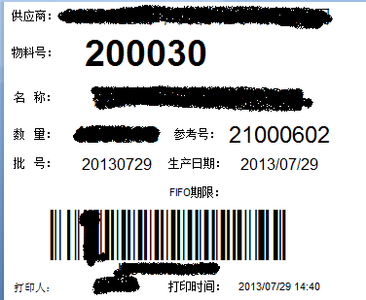

打印条形码的要求
- 在打印条码页面中，必须填写“制造时间”、“数量”这两个字段。
- “供应商批号”是选填项，用于申雅与供应商的追溯方便。
- 申雅对物料的单包装有一定要求，一般不能修改。对某些物料，允许供应商在一定浮动范围内修改，如果供应商填写的物料单包装超出了申雅预设的浮动范围，系统将提示错误并结束条码生成。
- 如果需要打印不同单包装、不同制造时间、不同数量、不同供应商批号的条形码，必须分多次打印。

查询
- 点击菜单：供应商 -> 条码-> 查询，进入条码查询页面。
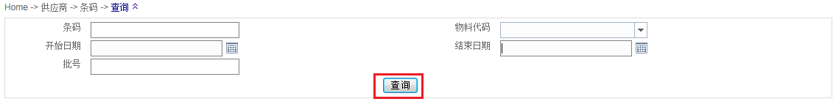

- 输入查询条件点击查询按钮。
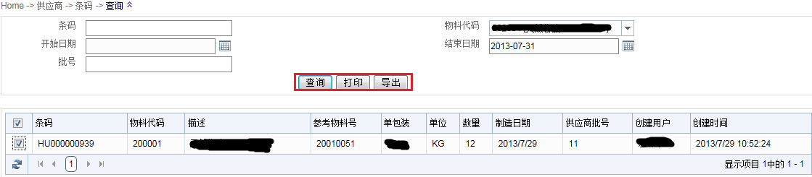
- 勾选所需要的条码进行打印或导出，格式如下:
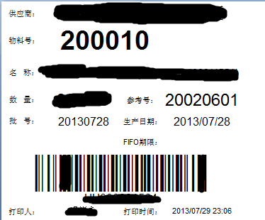

要货单

发货
- 点击菜单：供应商 -> 要货单 -> 发货，进入要货单发货页面。

- 输入查询条件，如路线代码、订单号。点击查询按钮，查看等待发货的要货单列表。
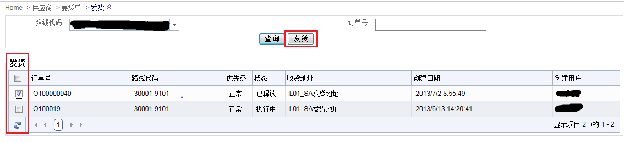

- 选择要货单，点击发货按钮，进入要货单发货页面。

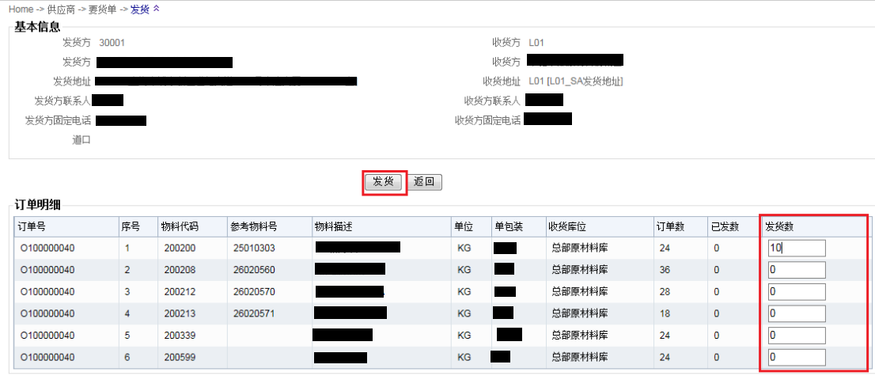
- 输入发货数量，点击发货按钮。成功发货后，会进入送货单页面，如下图所示。
注意：发货数量必须与装车数量一致，并保证一车一单。

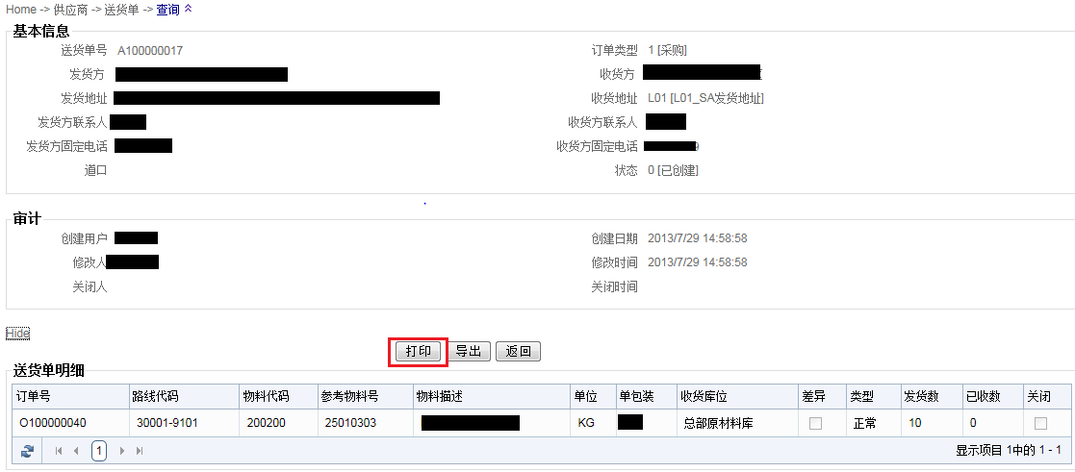
- 供应商打印出送货单，格式如下图，随实物一起送至申雅。
货物到达申雅仓库后，申雅收货员在送货单上填写相应实收数、备注后，由送货司机代表供应商在送货单上签字确认，申雅留作收货凭证。申雅收货员根据送货单和货物条码扫描收货后，系统自动打印收货确认单，申雅收货员签字确认后，由送货司机带回供应商作为收货凭据。
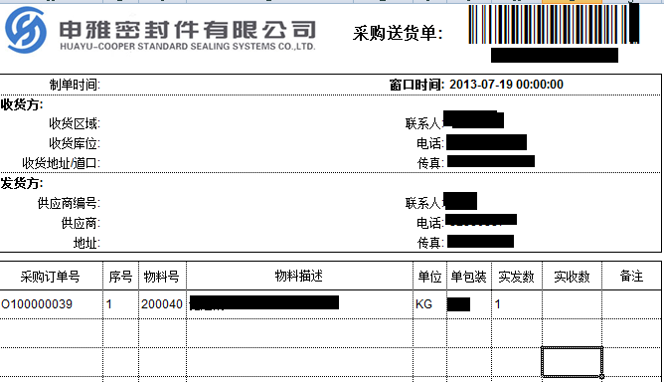

查询
- 点击菜单：供应商 -> 要货单 -> 查询，进入要货单查询页面。
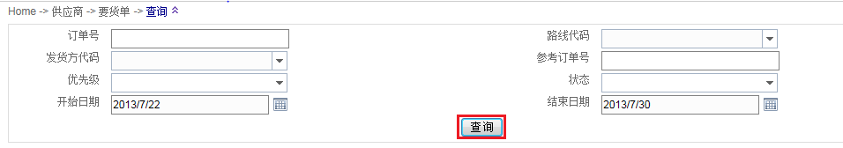

- 输出查询条件，如订单号、路线代码等。点击查询按钮，查看要货单列表。
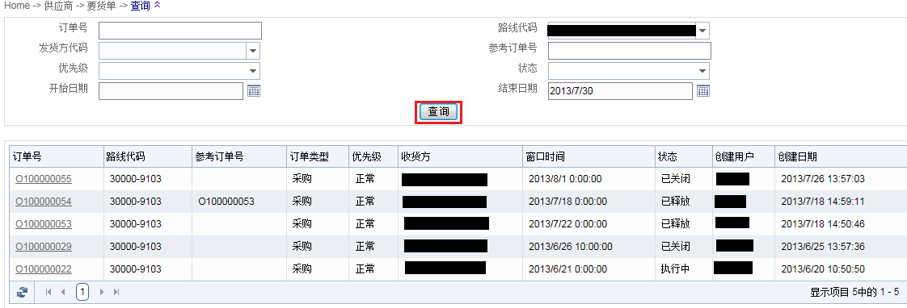
- 点击订单号可以查看要货单明细。
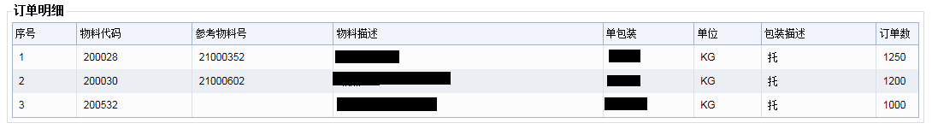

明细查询
- 点击菜单：供应商 -> 要货单 -> 明细查询，进入要货单明细查询页面。

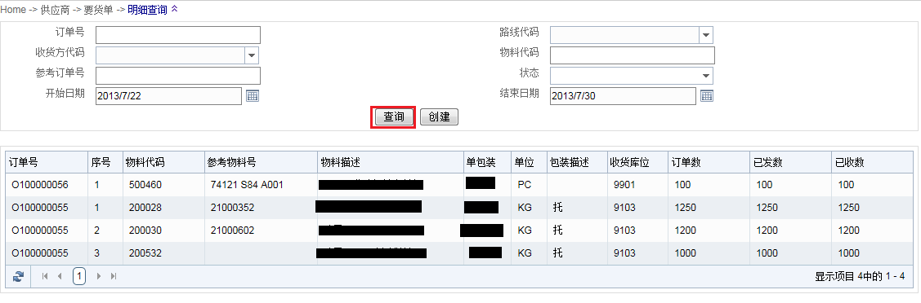

送货单

查询
- 点击菜单：供应商 -> 送货单-> 查询，进入送货单查询页面。
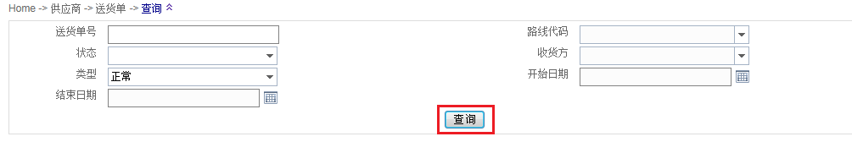

- 输入查询条件，点击查询按钮，系统显示送货单列表。
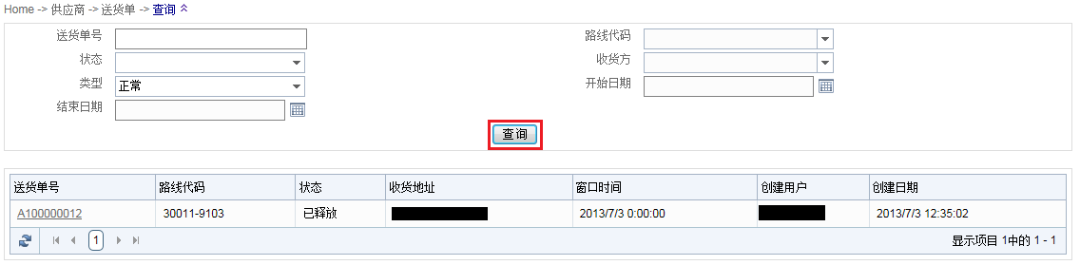

- 点击送货单号查看送货单明细。
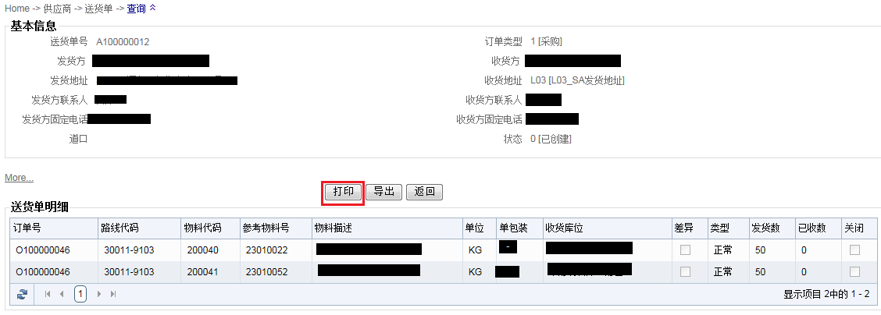
打印出的格式如下:
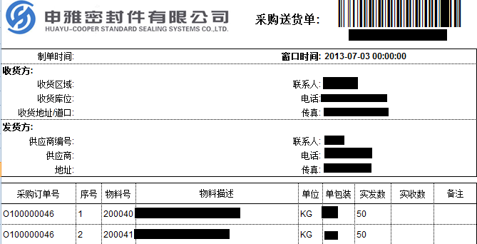

明细查询
- 点击菜单：供应商 -> 送货单-> 明细查询，进入送货单明细查询页面。
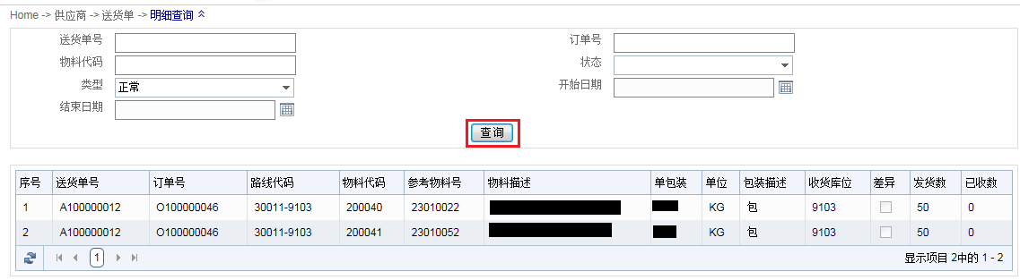

收货单

查询
- 点击菜单：供应商 -> 收货单-> 查询，进入收货单查询页面。
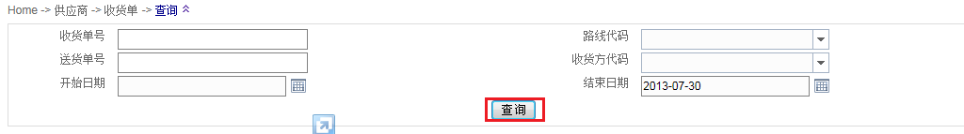

- 输入查询条件，点击查询按钮，系统显示收货单列表。
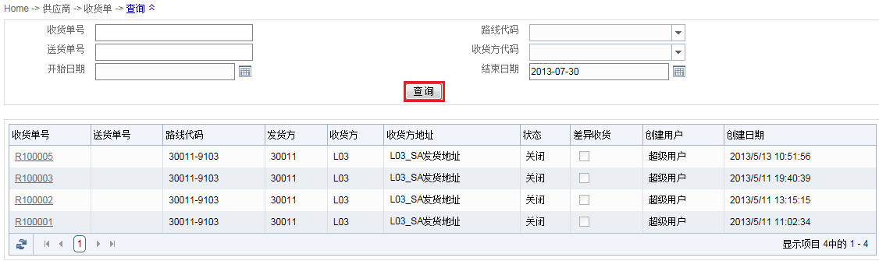

- 点击收货单号查看收货单明细。
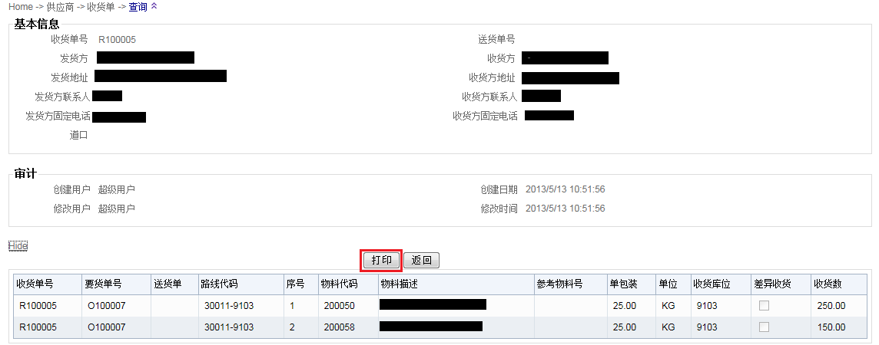

明细查询
- 点击菜单：供应商 -> 收货单-> 明细查询，进入收货单查询页面。
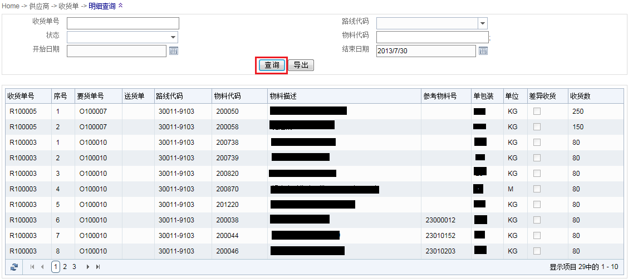
导出到Excel:
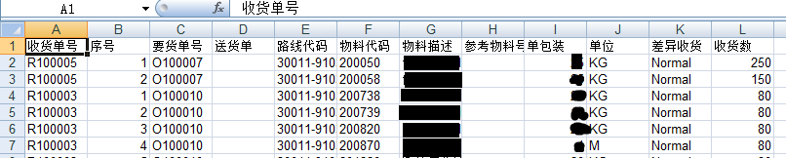

退货单
退货单是申雅和供应商双方已确认退货的物料，在系统中由申雅物流人员记录的凭证，用于日后查询。

查询
- 点击菜单：供应商 -> 退货单-> 查询，进入退货单查询页面。
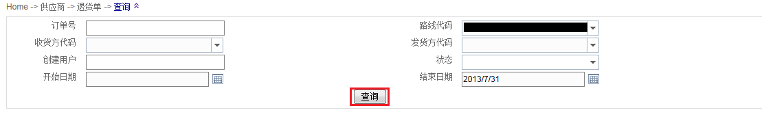

- 输入查询条件，点击查询按钮，系统显示退货单列表。
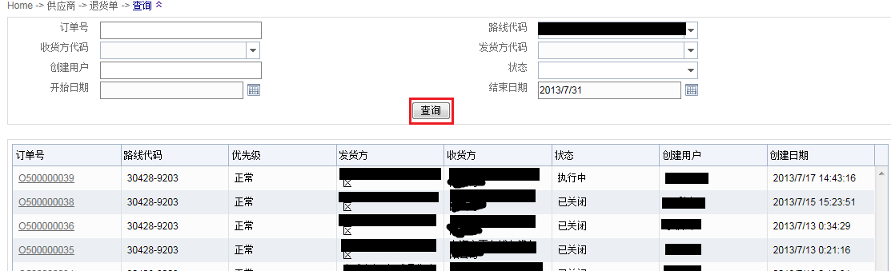

- 点击退货单号查看退货单明细。
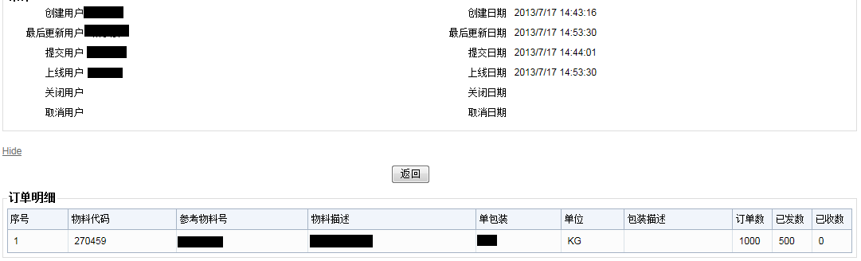

明细查询
- 点击菜单：供应商 ->退货单-> 明细查询，进入退货单明细查询页面。
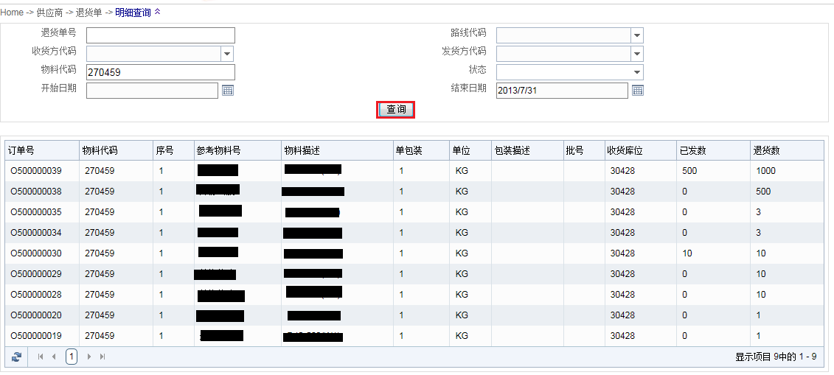

退货收货单

查询
1 点击菜单：供应商 -> 退货收货单-> 查询，进入退货收货单查询页面。
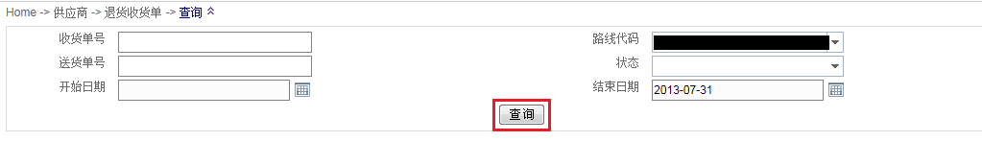

2 输入查询条件，点击查询按钮，系统显示退货收货单列表。
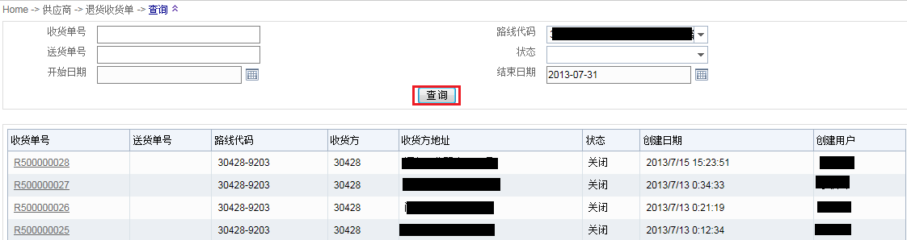

3 点击退货收货单号查看退货收货单明细。
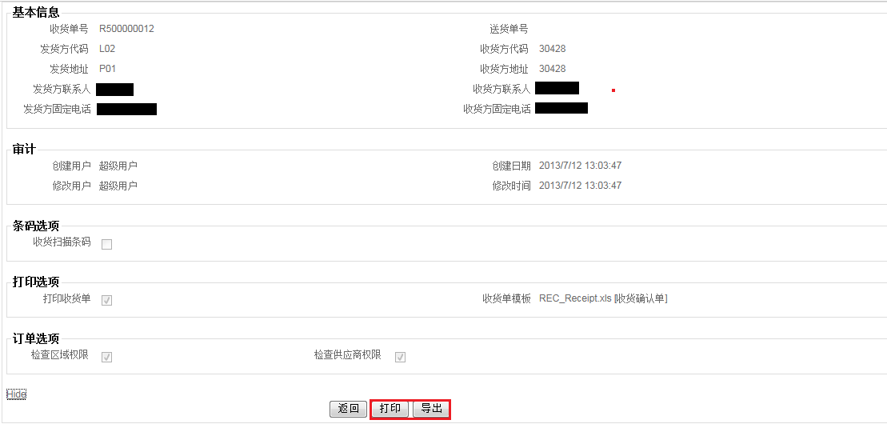
打印导出的格式如下:
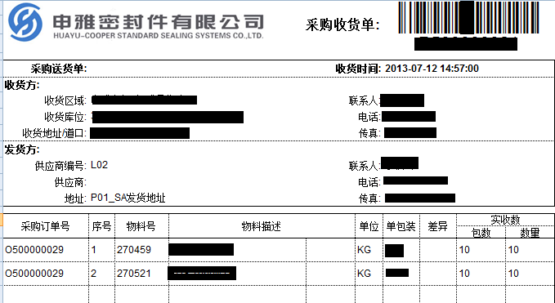

明细查询
点击菜单：供应商 ->退货收货单-> 明细查询，进入退货收货单明细查询页面。
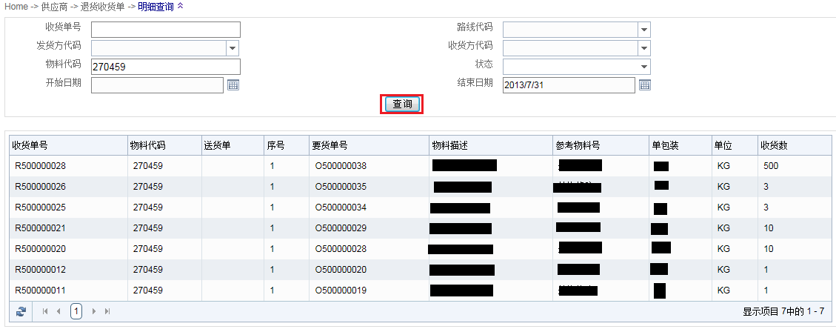

供应商寄售库存
供应商寄售库存仅适用于检验结算和上线结算的供应商。到货结算供应商不适用供应商寄售库存功能。具体结算方式请咨询商务人员。

查询
- 点击菜单：供应商 -> 供应商寄售-> 查询，进入寄售库存查询页面。
- 输入查询条件，查看寄售库存。
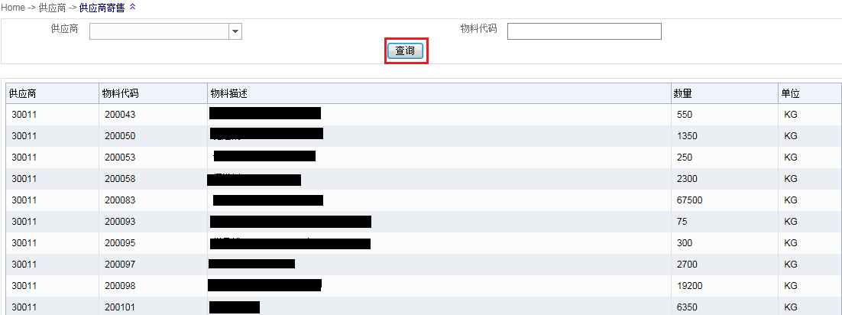

供应商日程

查询
- 点击菜单：供应商 -> 供应商日程 -> 查询，进入供应商日程查询页面。

